迪沙药业集团校园招聘
一、简介
迪沙药业集团始建于1993年，位于誉满全球的生态宜居之城——山东威海。集团公司高举“诚信为根、人才为本、创新为魂”的旗帜，现已发展成为产学研相结合、科工贸一体化的国家重点高新技术企业、中国医药工业百强企业。
公司占地2500亩，拥有员工4000多人，下设制剂、原料药和大健康产业三大产业集团、20多个控股子公司。已经建成三大生产体系、七大生产基地，2016年集团销售收入突破36亿元。
公司构筑了国内一流企业研发平台，科研中心获评“国家认定企业技术中心”，设有国家博士后科研工作站、山东省院士工作站、泰山学者药学特聘专家岗等高位研发平台。同时，公司在天津滨海新区注册成立天津药物研究院，建设高水平的研发队伍。 拥有10万平方米通过新版GMP认证的现代化制剂和原料药车间及综合配套设施，制剂车间通过欧盟认证，原料药通过多个国家的注册。现已建成国内制剂、原料药和大健康产业三大市场营销网络，产品覆盖全国90%以上的地区，并在韩国、日本、美国、欧洲、俄罗斯、印度等世界多个国家建立驻外办事处，从事国际贸易及对外合作工作。
集团为员工提供了行业有竞争力的薪酬体系，提供免费带薪培训；按照国家和地区规定给予缴纳各项保险和住房公积金；集团实施迪沙温暖工程，包括过生日、贺生子、送殡葬、扶贫困、探病人、助上学、庆婚礼等制度；集团为员工提供宿舍，并定期组织旅游、运动会、文艺晚会等团队建设活动。

让梦想发生
迪沙药业集团热忱期盼更多优秀人才的加盟，
共同为人类健康事业创造美好的明天！

二、校园招聘信息
职位 | 人数 | 专业要求 | 待遇
科研人员（分析、制剂、合成、注册等） | 博士：8人  硕士：40人 | 药物分析、分析化学、药剂学、药物化学、有机化学、（中）药学、药理学等相关专业 | 博士：20-100万/年  硕士：8000-12000元/月  工作地点：天津、威海
生产技术人员（制剂、原料药、中药生产） | 本科：50人  专科：80人 | 化学、化工、（中）药学、药物制剂、制药工程、药物分析、制药（化工）机械等相关专业 | 本科：5000-10000 元/月  专科：3500-6000 元/月
行政管理人员 | 硕士：5人  本科：15人 | 会计、财务管理、企业管理、人力资源管理、新闻、计算机、药学、化学等相关专业；学生干部、MBA优先 | 硕士：8000-12000元/月  本科：5000-10000元/月
国际贸易人员（驻国外） | 硕士：5人本科：5人 | 化学、药学等相关专业，英语口语优秀者优先，有国外留学经历或国外留学生优先 | 硕士：8000-12000元/月  本科：5000-10000元/月
销售储备干部 | 硕士：5人本科：10人  专科：5人 | 市场营销、药学、化学等相关专业，学生干部、MBA优先 | 硕士：8000-12000元/月  本科：5000-10000元/月  专科：4000-6000 元/月
学术专员  （医药代表） | 本科、专科100人 | 药学、医学、生物工程等相关专业 | 本科：4000-5000元/月  专科：3000-4000元/月  中专：2500-3000元/月
三、任职要求
以上各岗位要求：
- 在校期间表现优秀或实践经历丰富者优先；
- 心态端正、勤奋刻苦、专业技能优秀，有团队合作精神。
四、简历投递方式
- 招聘现场投递
- 将个人简历发至邮箱disha@vip.163.com；（邮件主题格式：姓名+学历+专业+学校）
建议同学们可在校园招聘之前将简历发送至招聘邮箱，初选通过者可直接参加校园招聘现场面试。

五、联系我们
更多最新招聘岗位及校招行程，请扫描关注“迪沙招聘”微信公众号
迪沙招聘微信：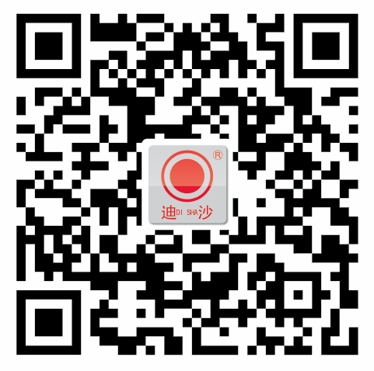
联系电话：0631-3637331/3857347
联系人：鲁先生
网址：www.disha.com.cn邮箱：disha@vip.163.com
地址：山东省威海市青岛南路1号邮编：264205

